Hugo Vicente Peligro

Actividades evaluables unidad1

ACTIVIDAD 1

* Instalamos XAMPP

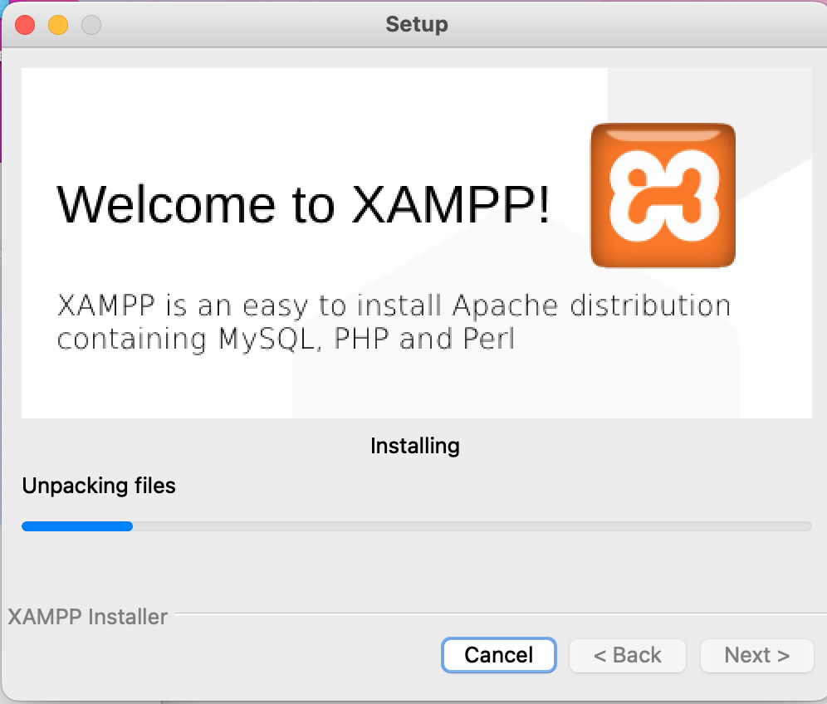

Ya estaría instalado MySQL, Apache, PHP y Perl

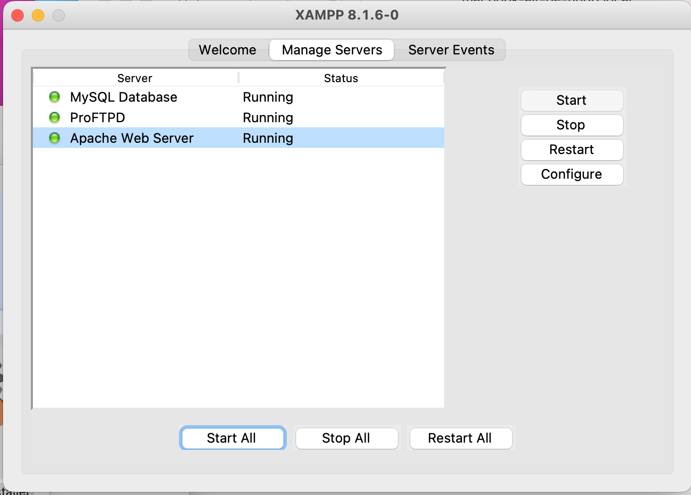

* phpMyAdmin viene instalado con XAMPP. Se encenderían el servicio de Apache y accederíamos desde el navegador a localhost.

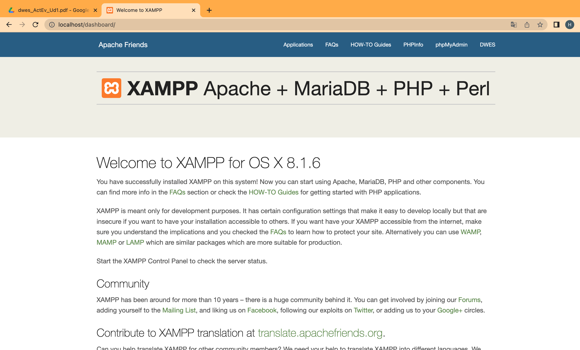

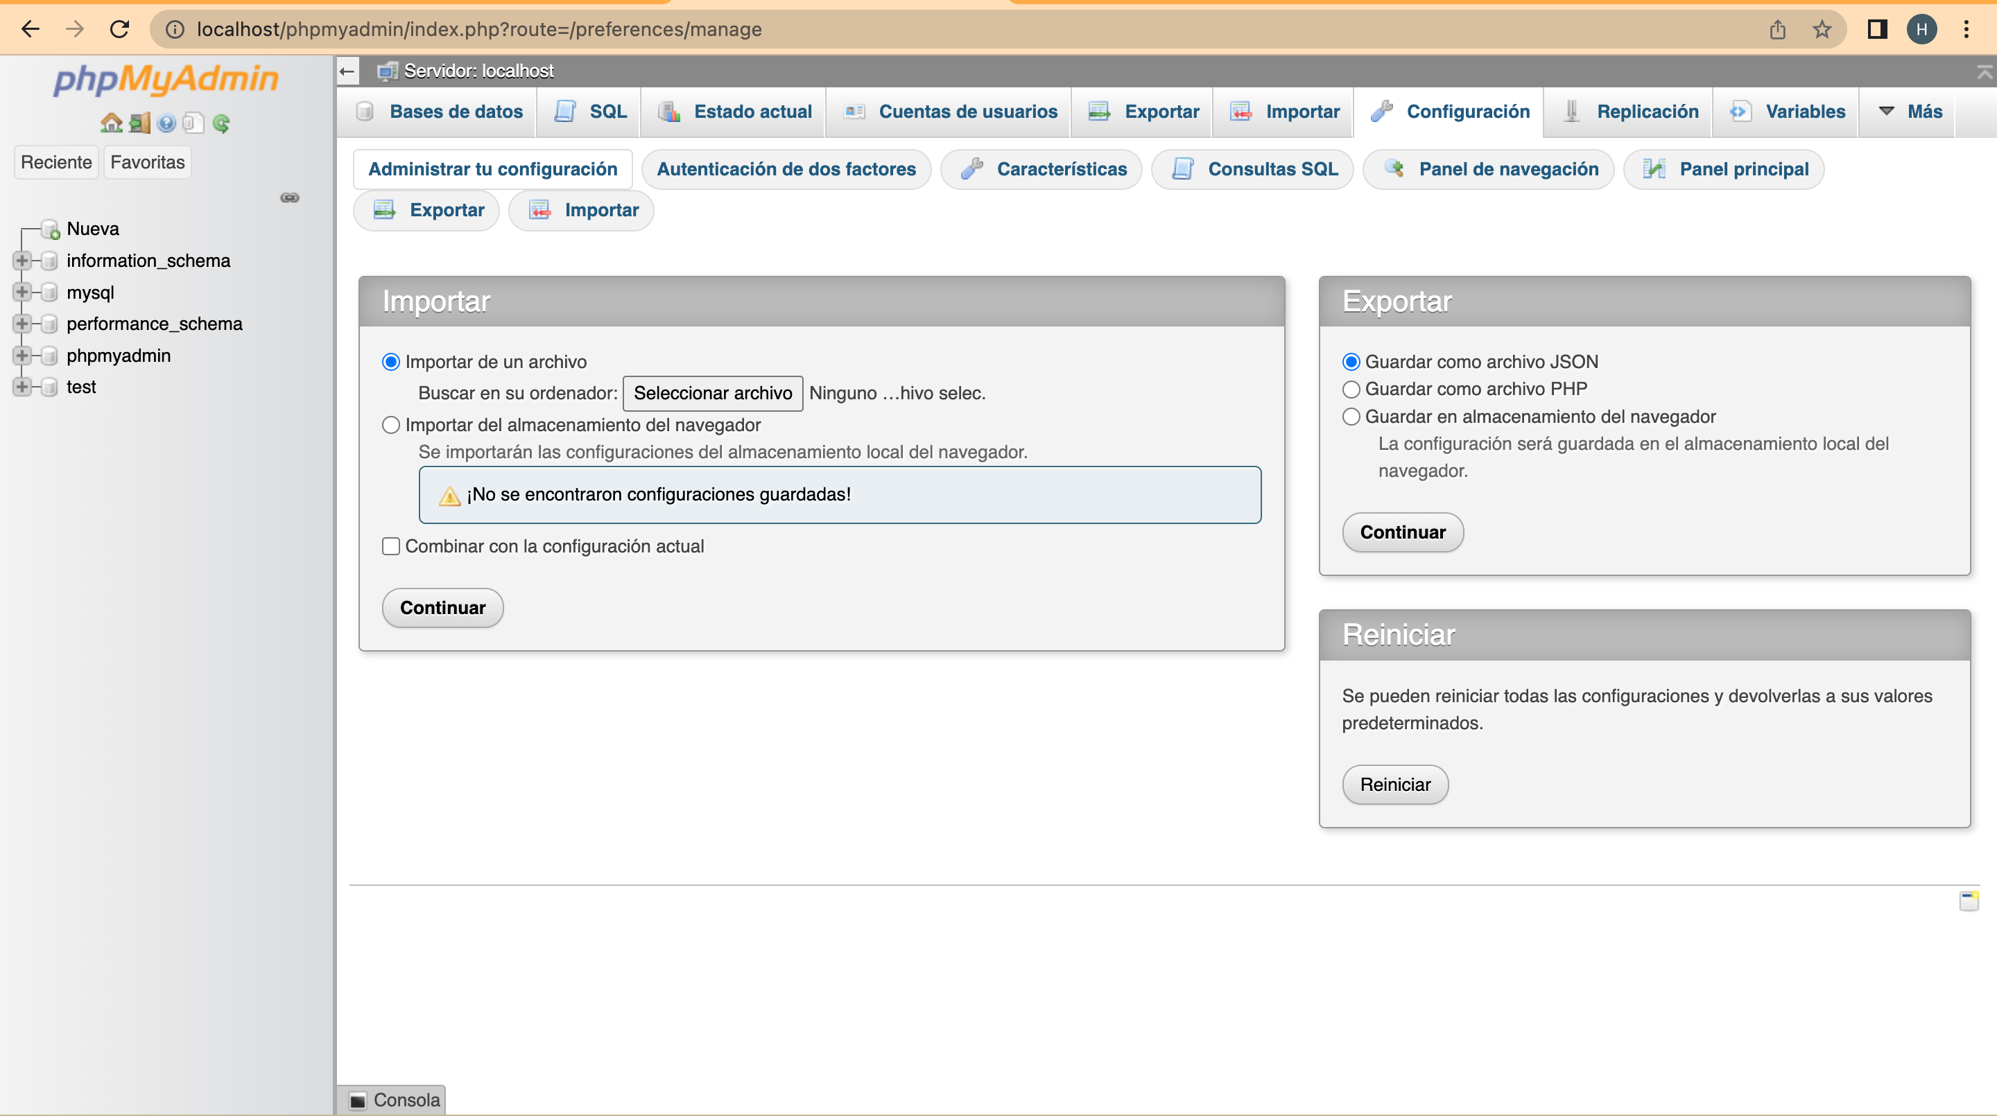

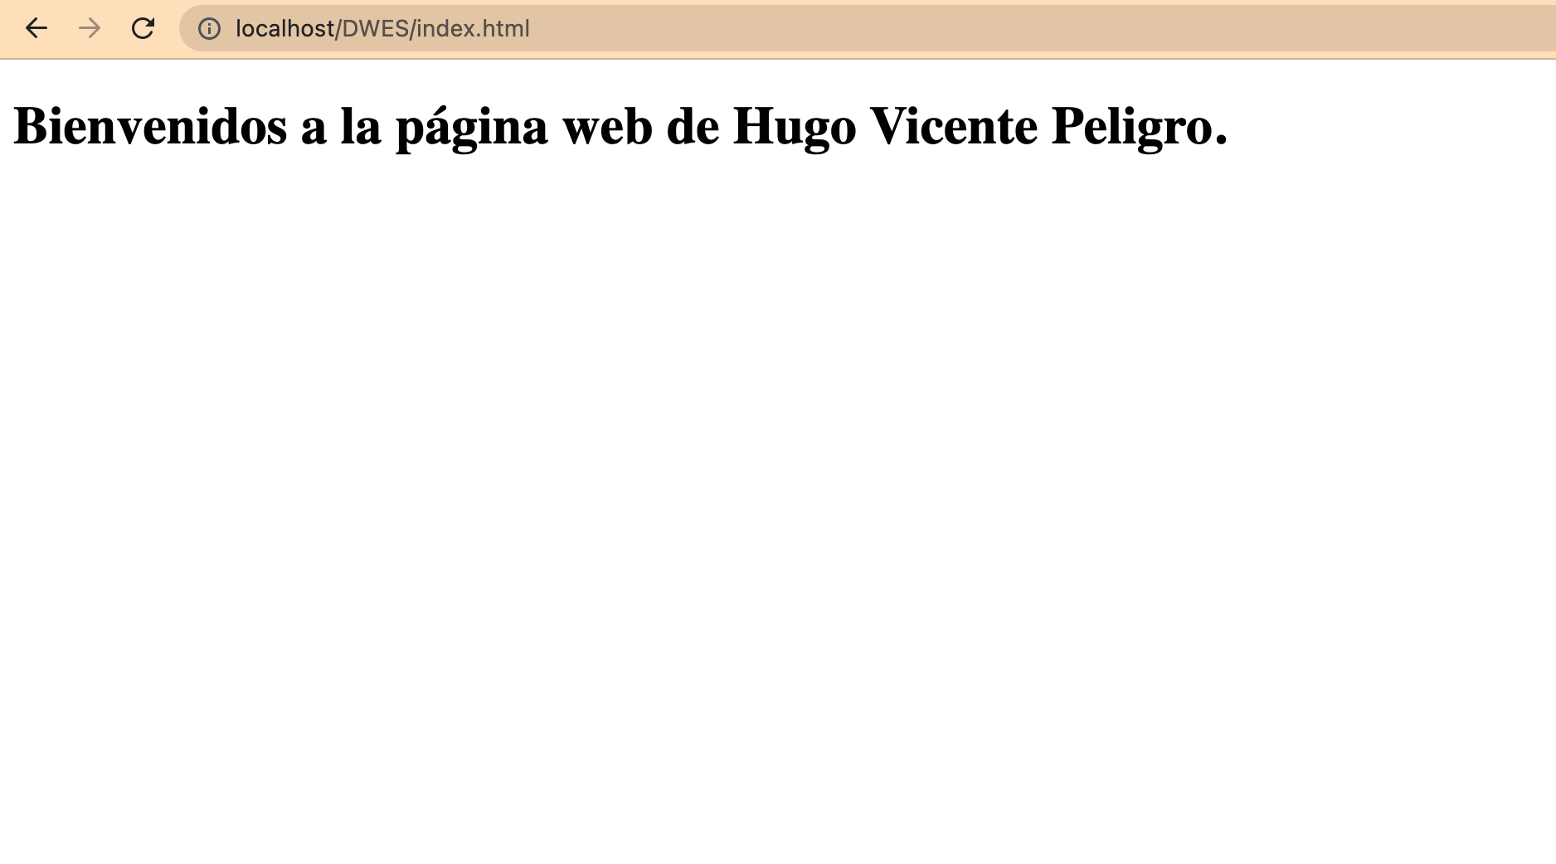

ACTIVIDAD 2

* Instalamos VirtualBox:

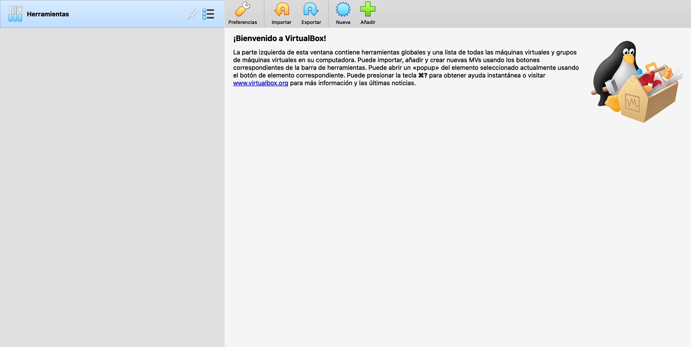

* Introducimos Ubuntu Server:

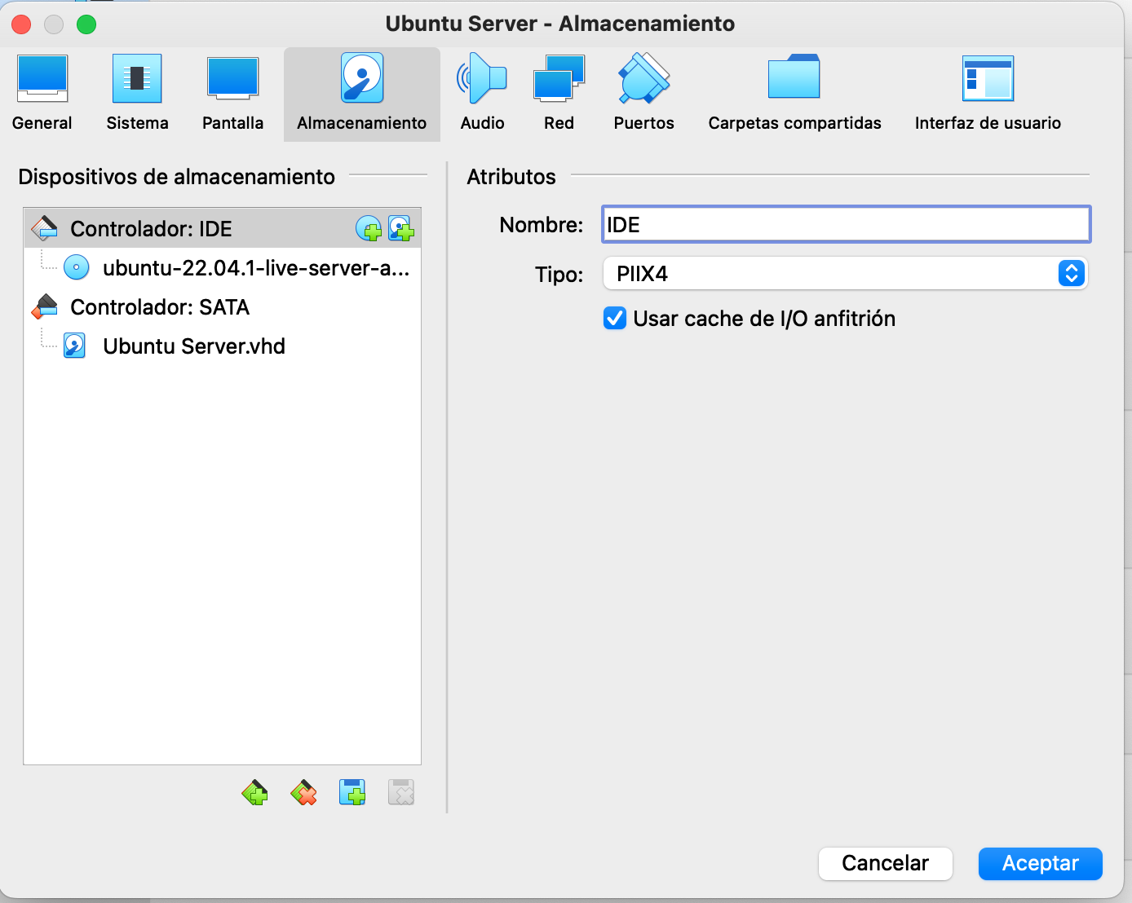

Ya tendríamos Ubuntu Server.

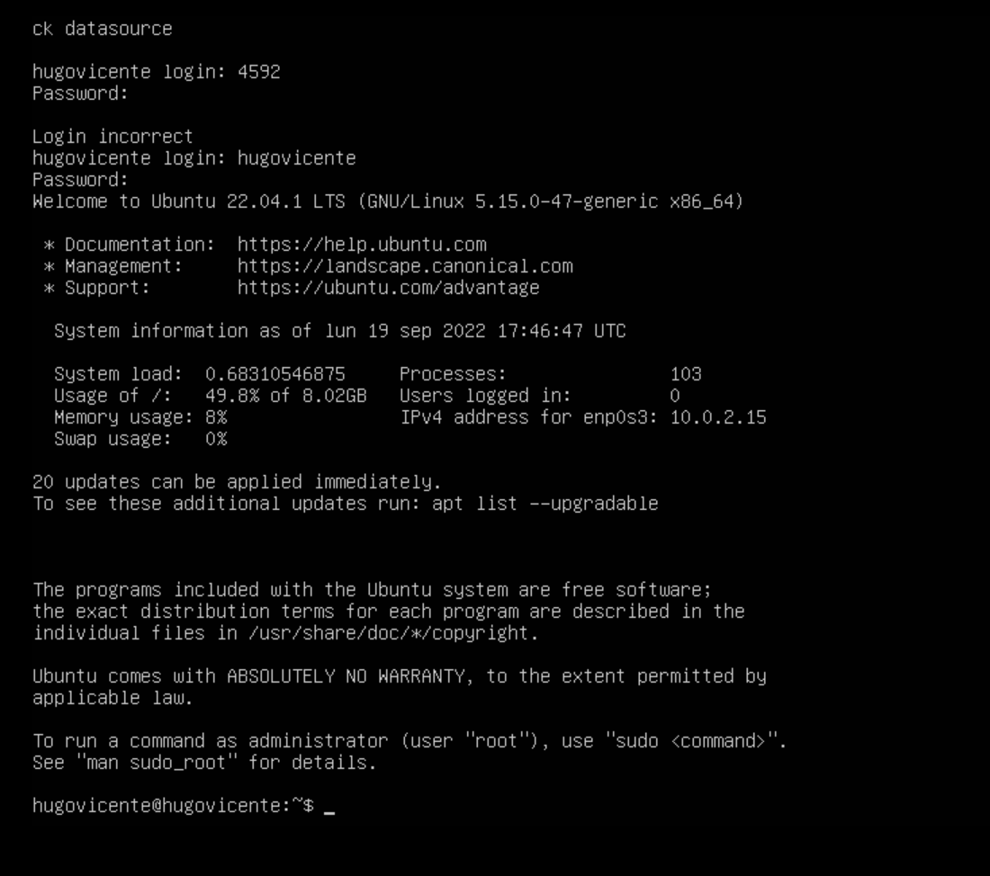

* Instalamos apache:

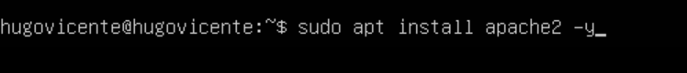

Verificamos que está funcionando:

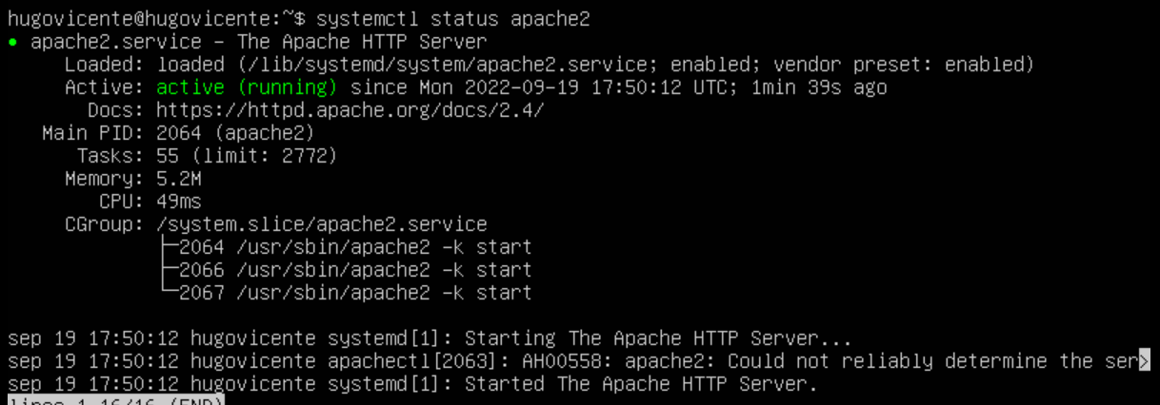

* Instalamos MySQL:



Verificamos que está instalado:  
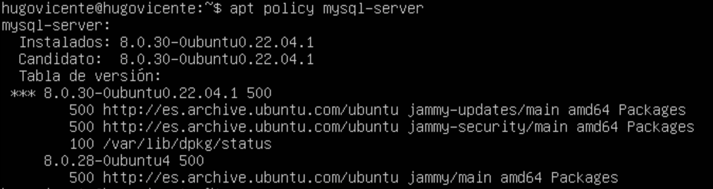

* Instalamos php:



Comprobamos la versión de php que hemos instalado:

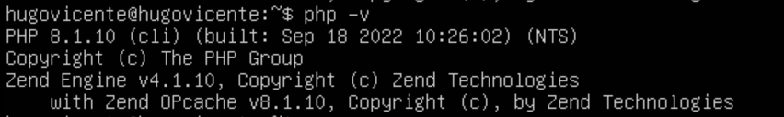

* Instalamos phpMyAdmin:



Después escogemos el servidor web apache2.

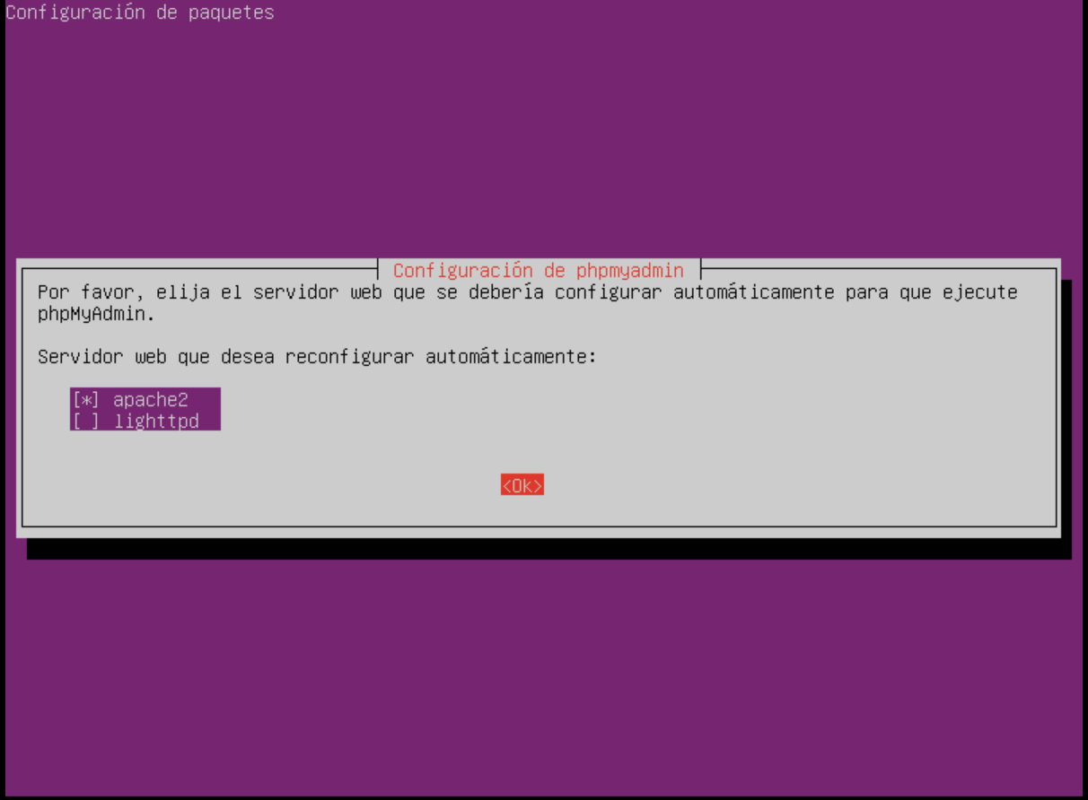

Acto seguido elegimos una contraseña para phpMyAdmin.

Después configuramos el servidor Apache2.

Para ello editamos el archivo“sudo nano /etc/apache2/apache2.conf”

Y escribimos en la última línea “Include /etc/phpmyadmin/apache.conf”

Y por último reiniciamos nuestro servidor apache: sudo service apache2 reload.

Ya tendríamos phpmyadmin instalados

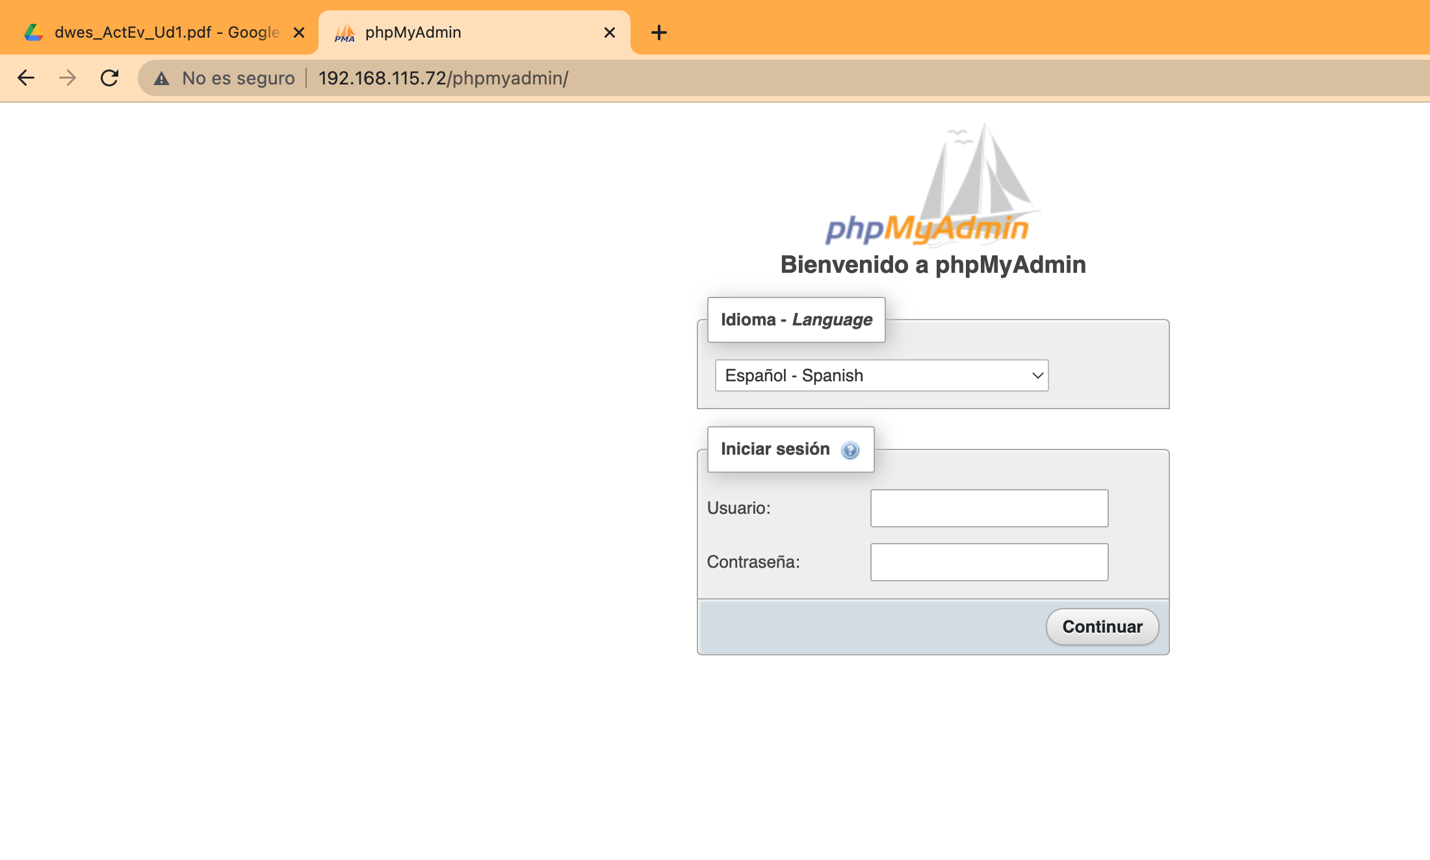

Y ya estaríamos dentro.

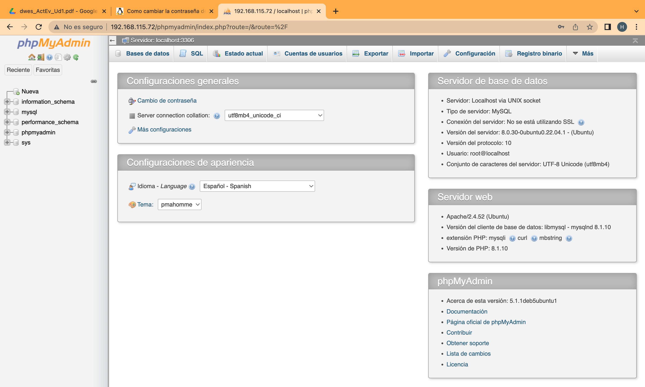

Para conectar con el servidor lo haremos a través de ssh.

Para ello descargamos el plugin sshremote en visual studio code.

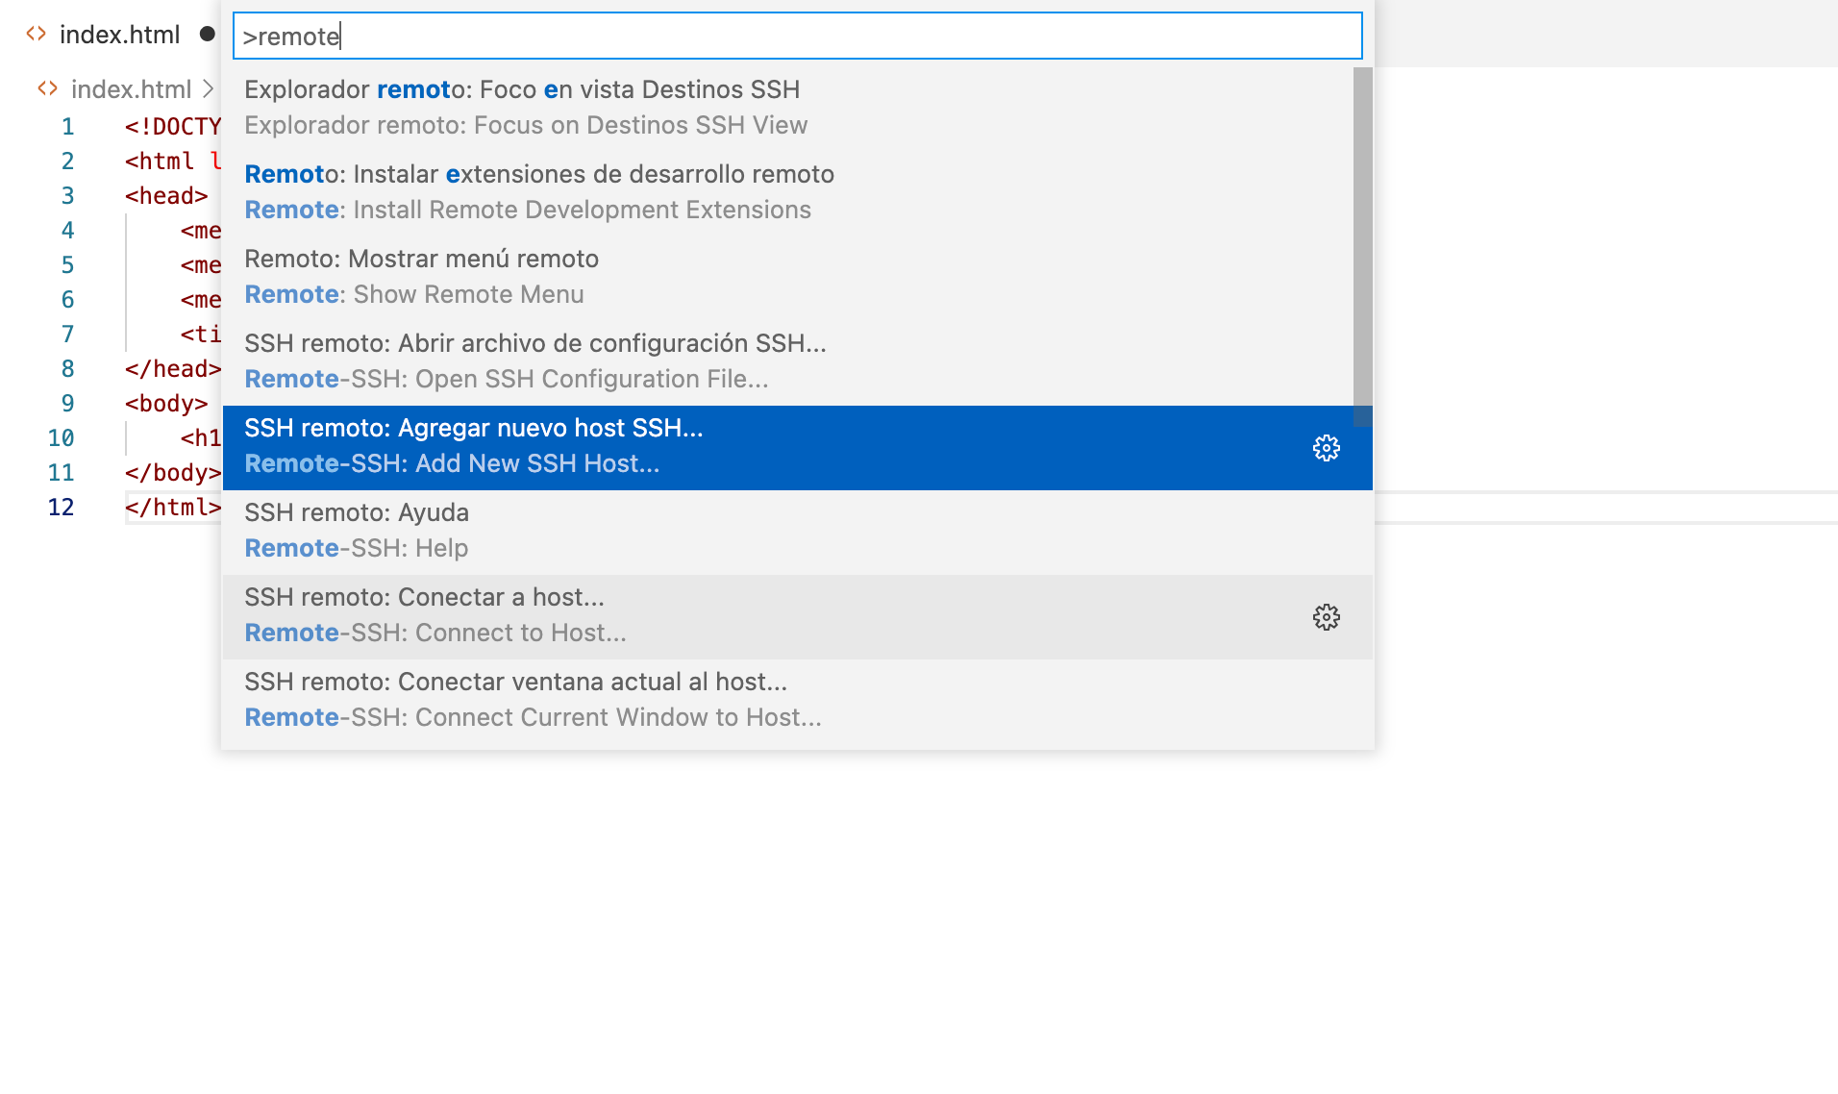

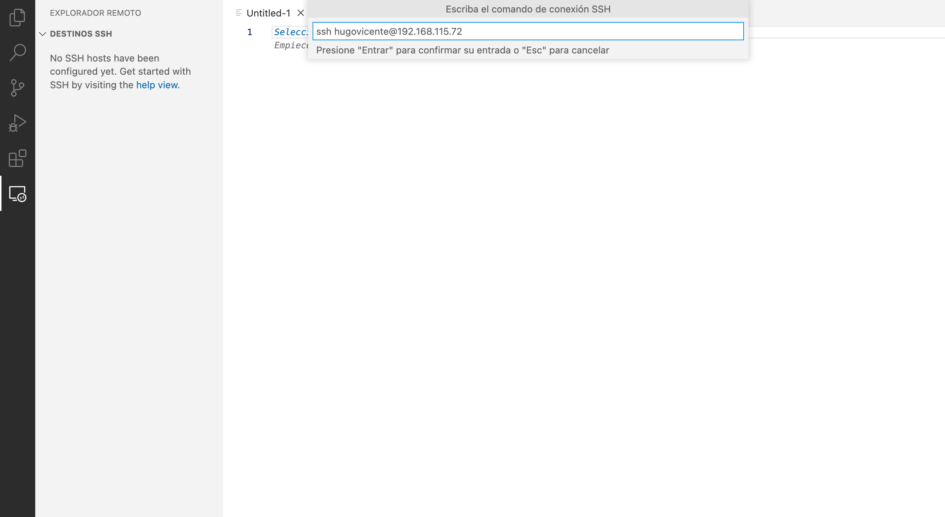

Se le daría a ese símbolo para conectar con el remoto.

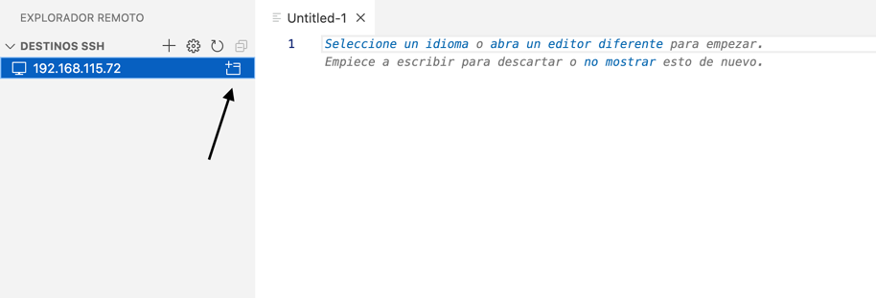

Y se nos abriría la siguiente ventana donde te preguntan tu contraseña de tu usuario de Ubuntu. Escribiríamos la contraseña y ya estaríamos dentro de nuestro remoto

Luego aquí abriríamos la carpeta que queramos. En nuestro caso /var/web/html

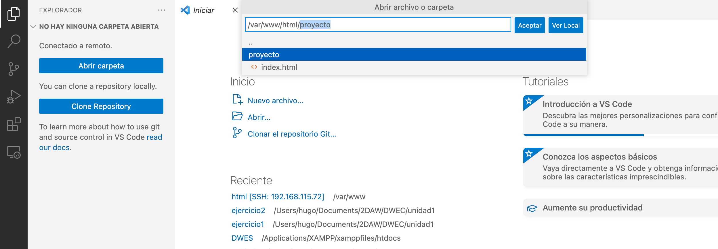.

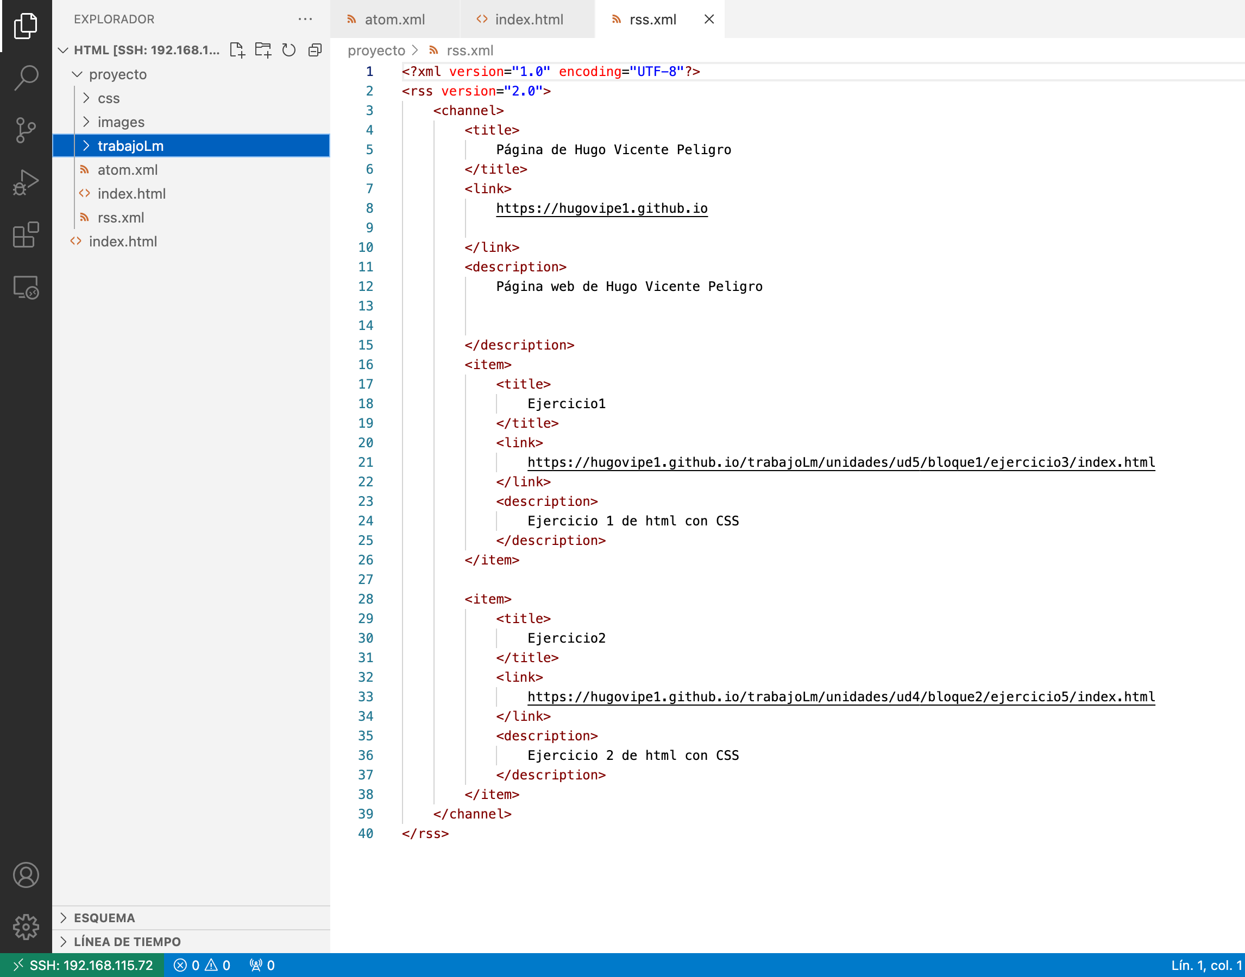

Y desde el navegador de nuestro equipo anfitrión poniendo la ip de ubuntu server/proyecto cargaríamos el porfolio.

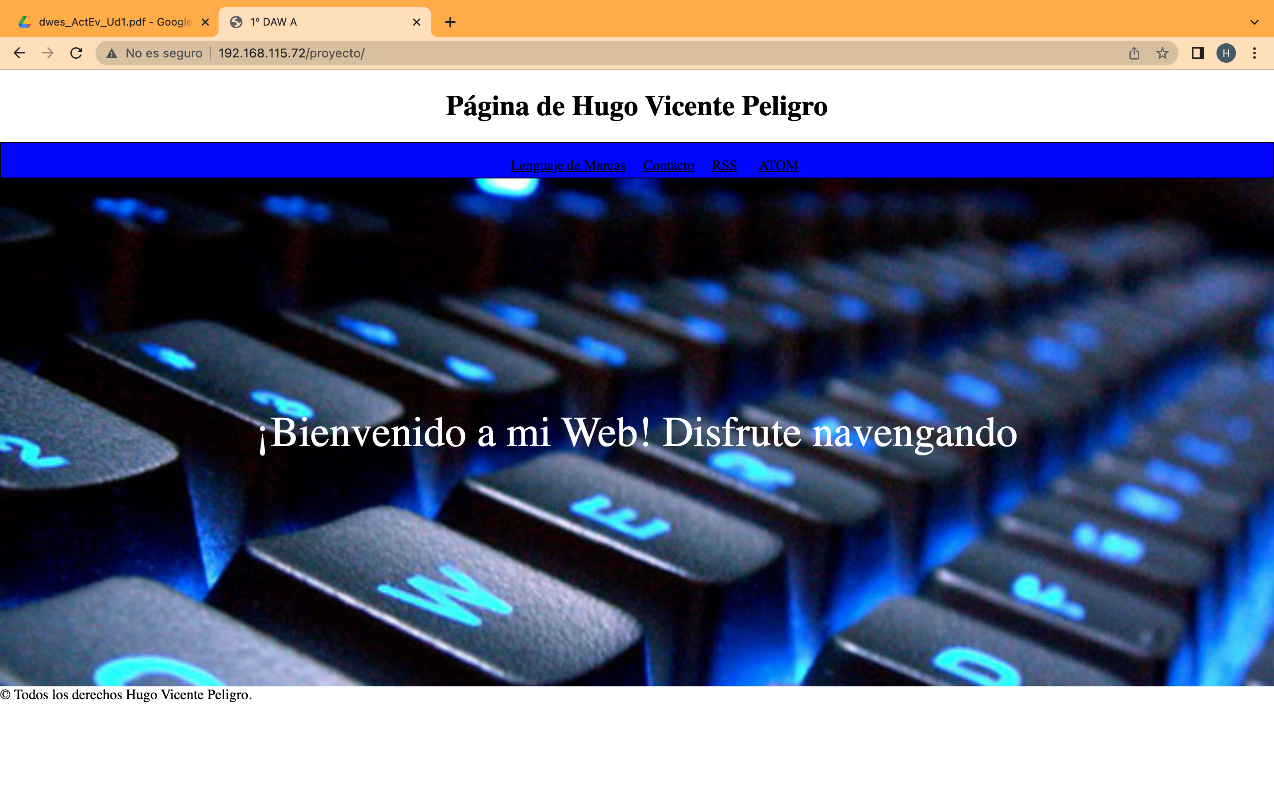

ACTIVIDAD 3:

* Instalamos Eclipse:  
  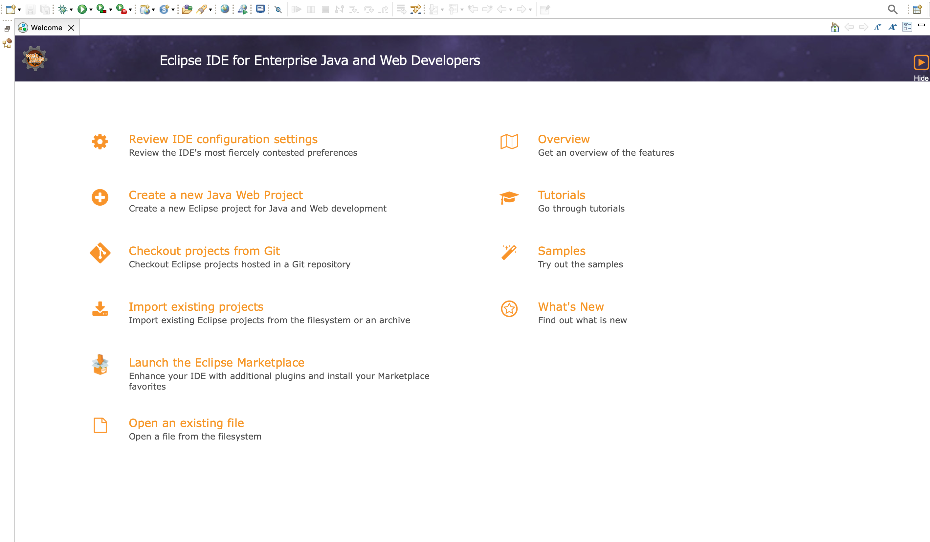
* Instalamos Tomcat e integramos el servidor en Eclipse.

Para ello nos vamos dentro de Eclipse, en preferencias 🡪 Server 🡪 Runtime Enviroments. A continuación le damos a añadir y añadimos la ruta de la carpeta donde tenemos Tomcat descargado.

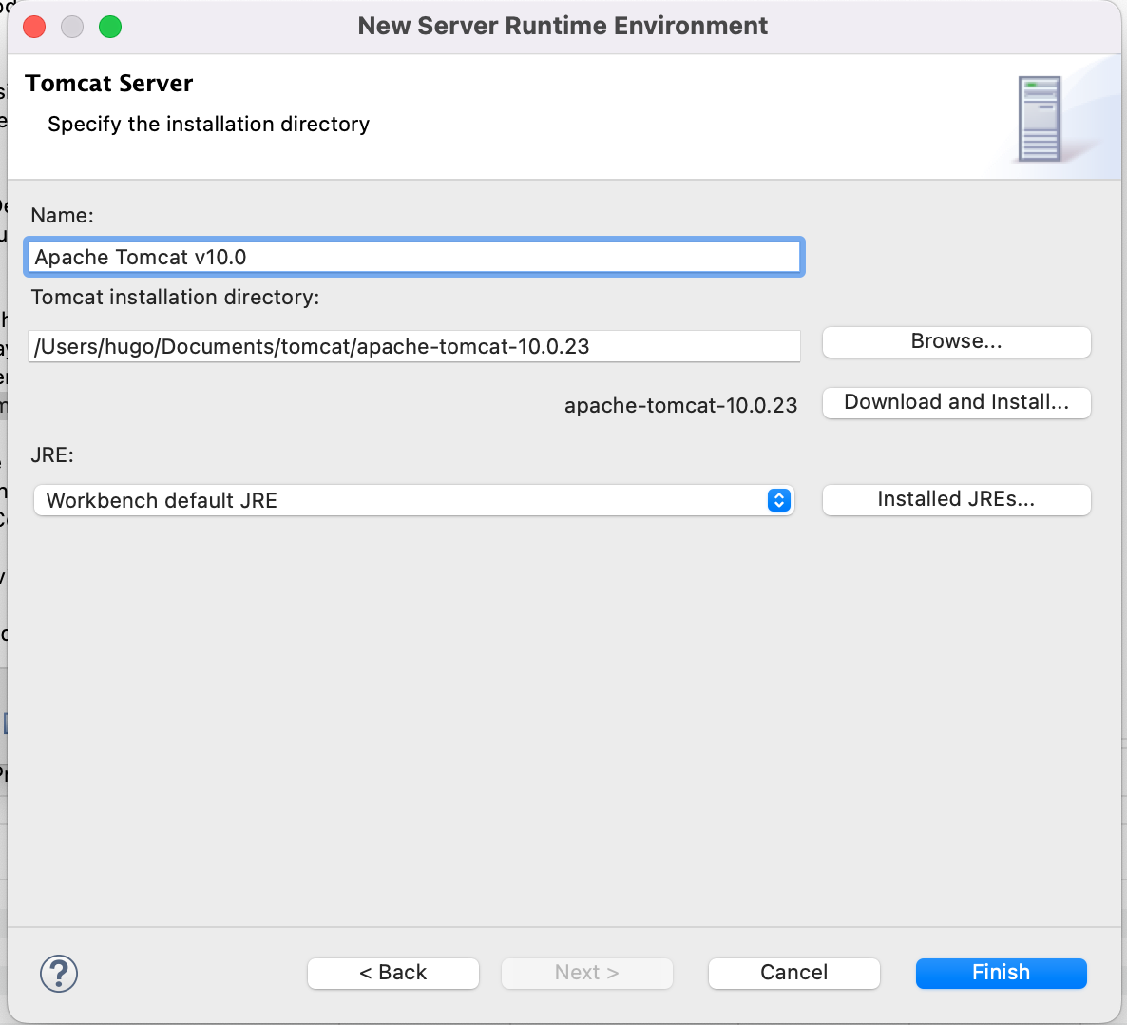

-Desarrollo de una página JSP que muestre el mensaje “Hello World”

Creamos el proyecto “Dynamic Web Project”

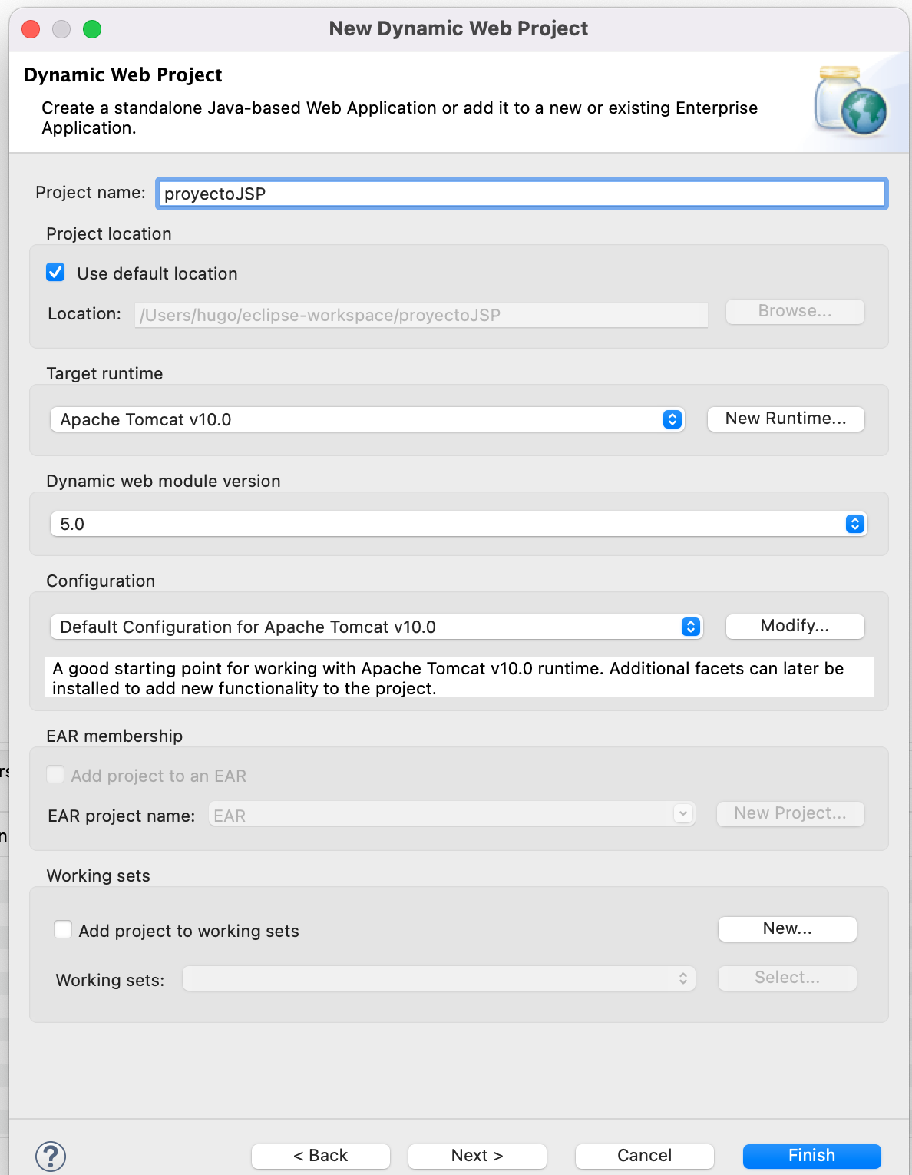

Creamos el fichero “index.jsp”

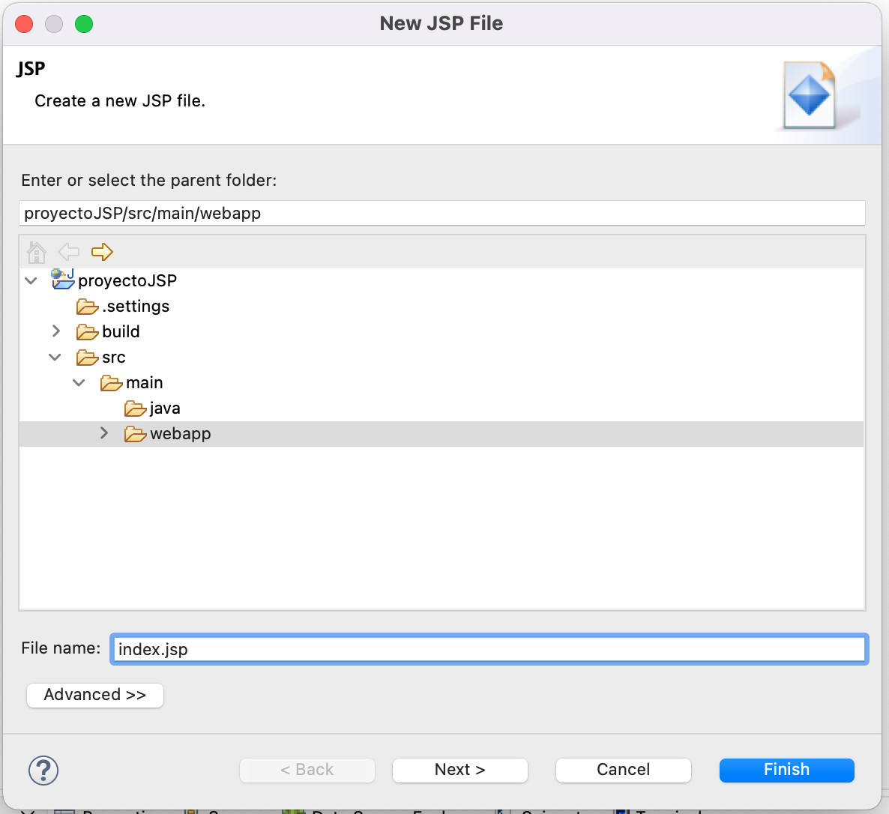

Ejecutamos el fichero, se le daría a “Run on server” y este es el resultado.

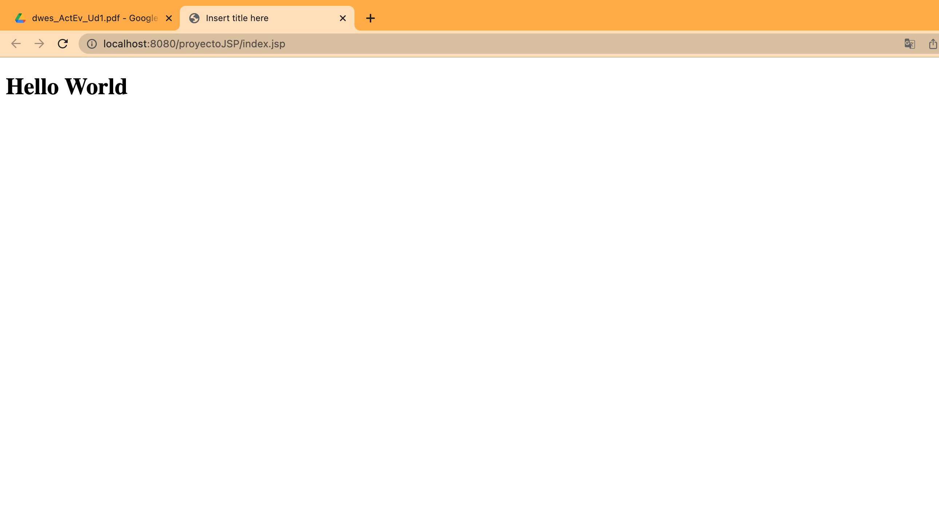

* Desarrollo de una aplicación que calcule el doble de un número:

Convertimos el proyecto a Maven

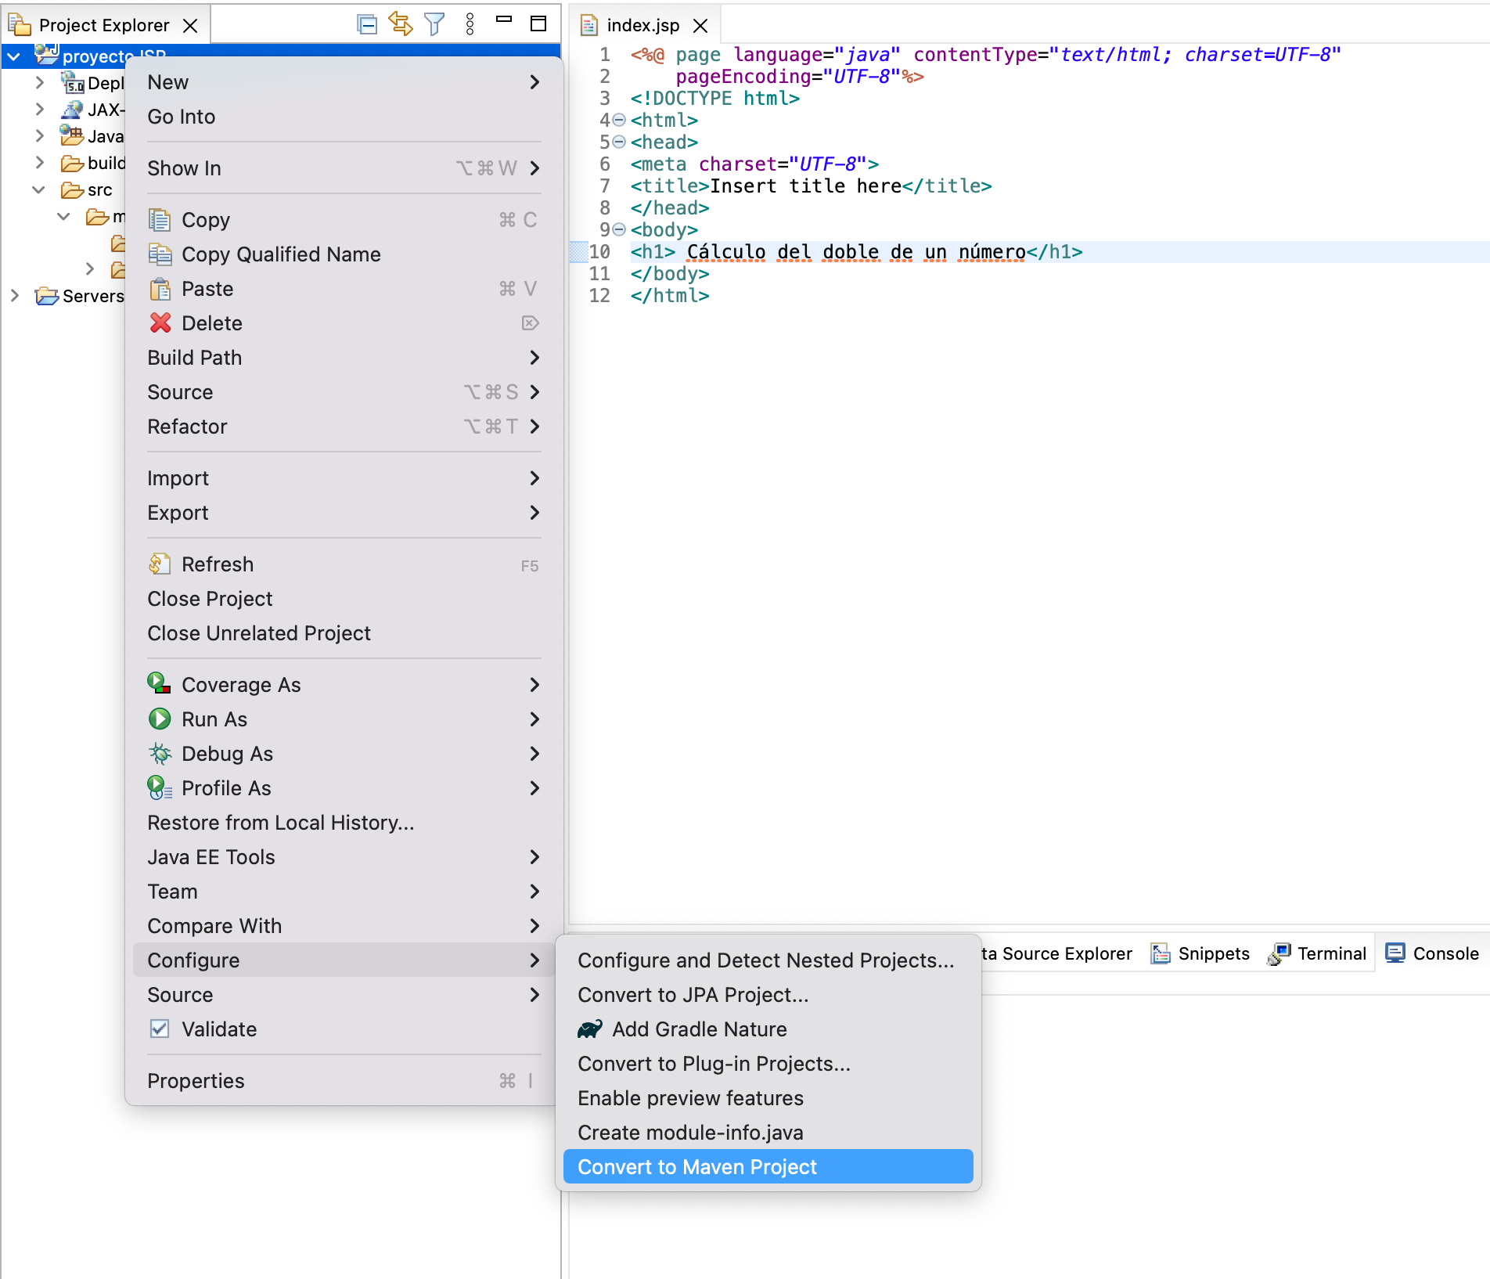

Creamos el formulario para que el usuario introduzca un número.

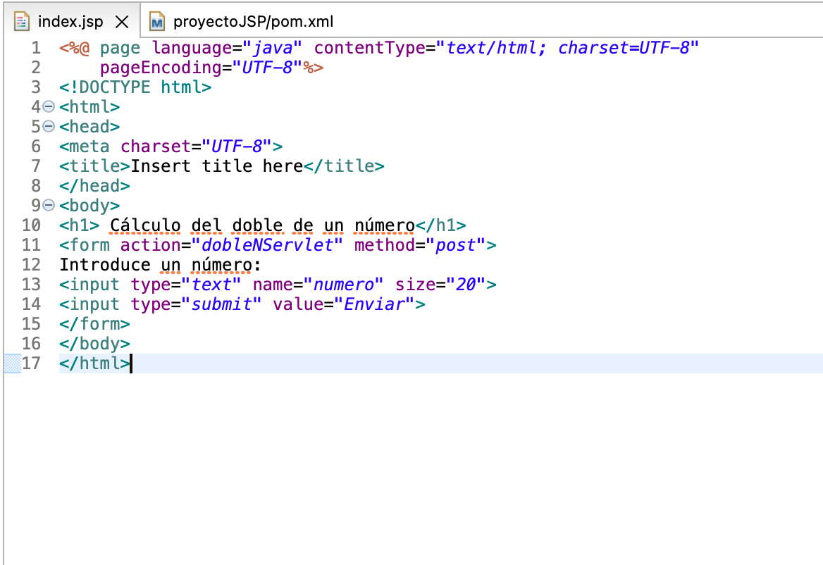

· ¿Para qué se utiliza el atributo action?

Indica la página a la que se envían los datos del formulario

· ¿Para qué se utiliza el atributo method?

Establece la forma en la que se pasan los datos al servidor

· ¿Para qué se utiliza el atributo name?

Permite a un script acceder a su contenido

* Creamos un fichero de tipo Servlet

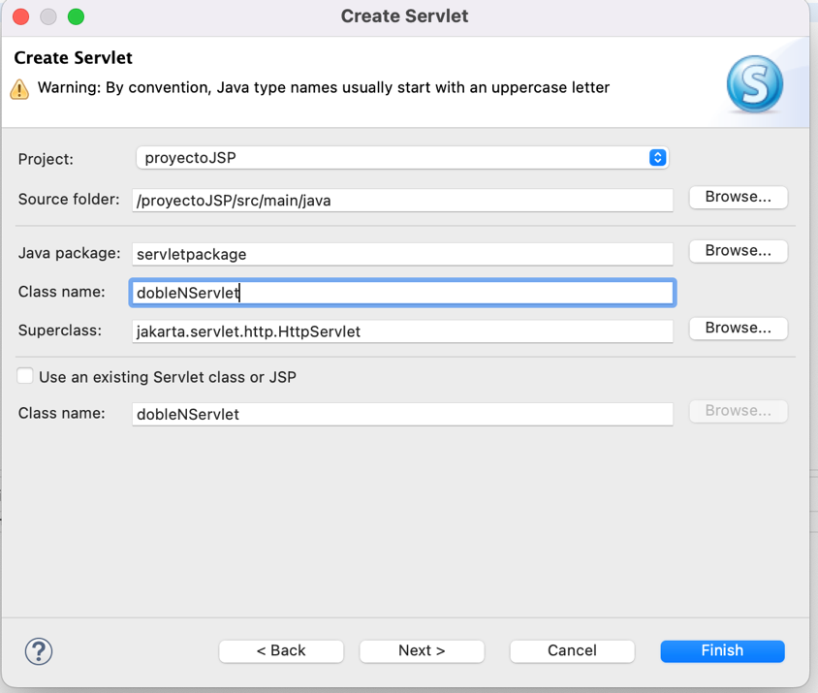

Modificamos el método doPost.

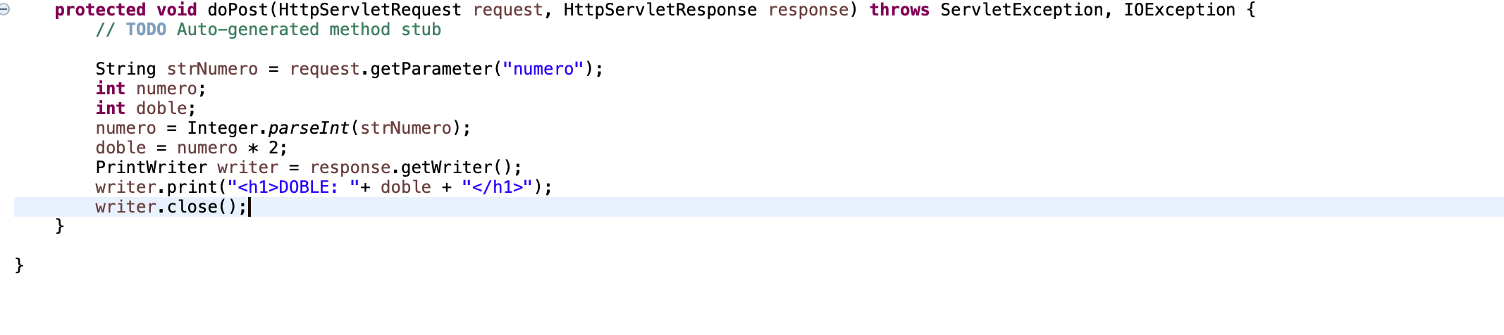

Ejecutamos el archivo index.jsp

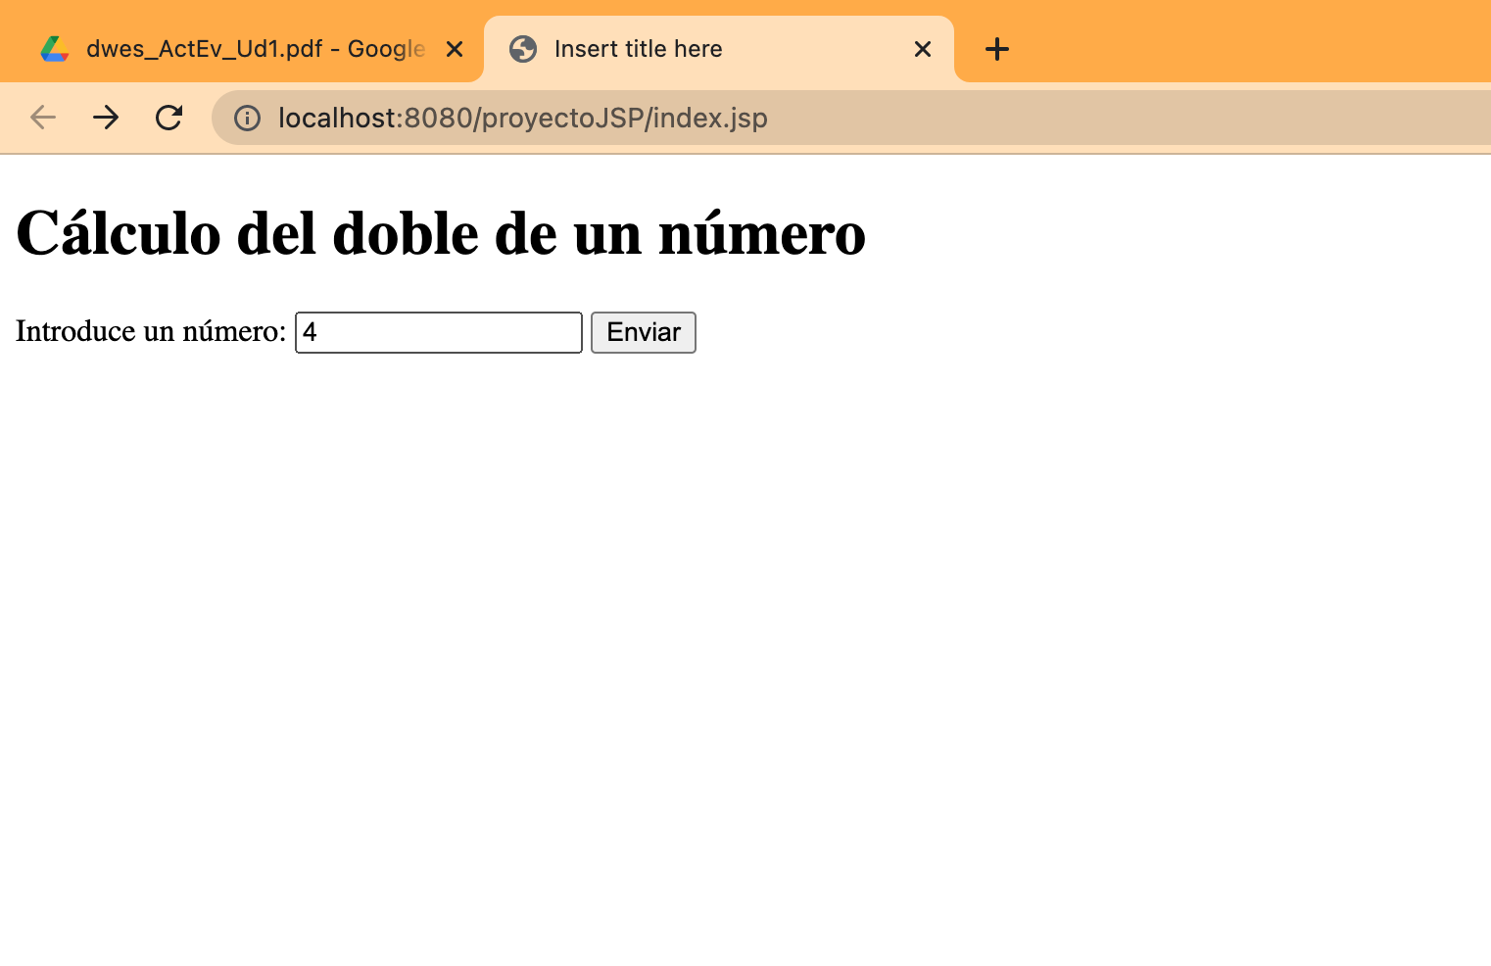

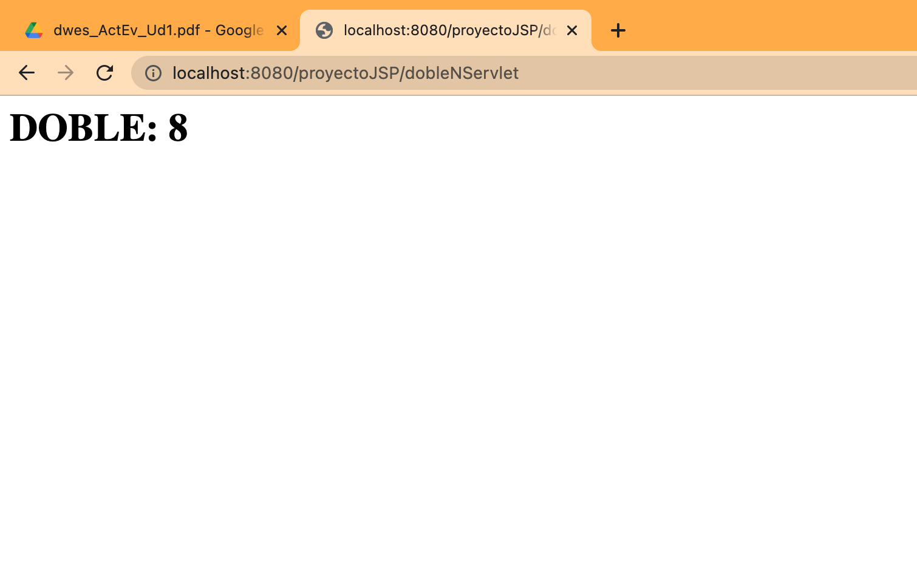

ACTIVIDAD 4:

* Instalamos vagrant.

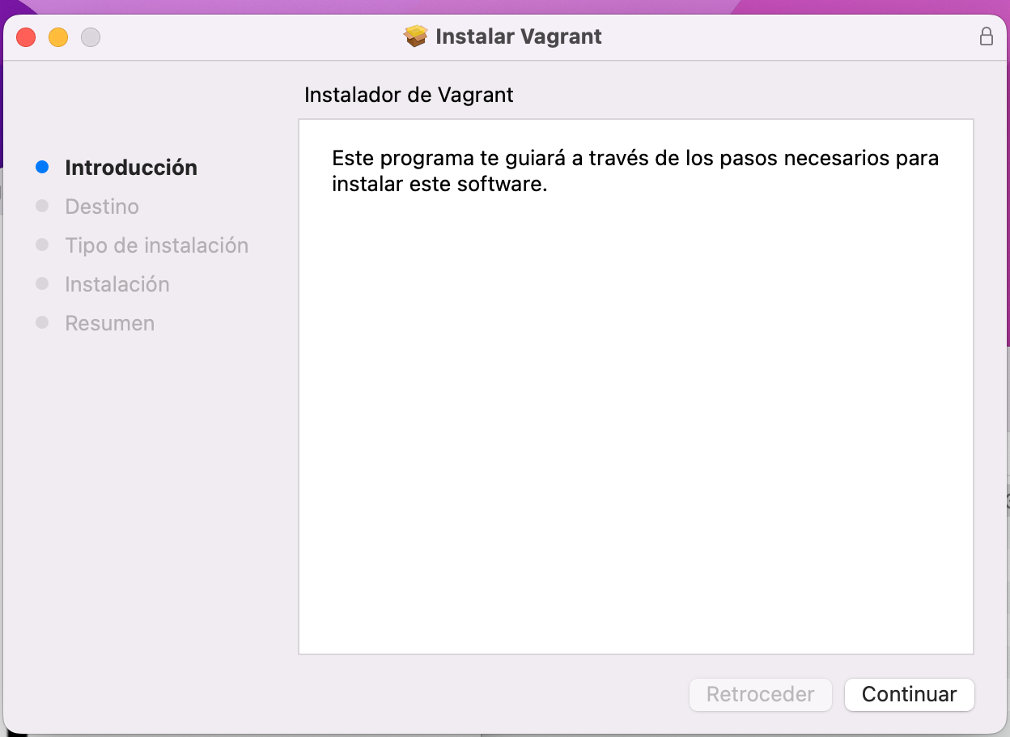

* La instalación se ha hecho correctamente.

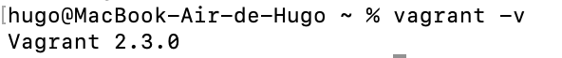

* Añadimos el proyecto Laravel Homstead y elegimos virtualbox.

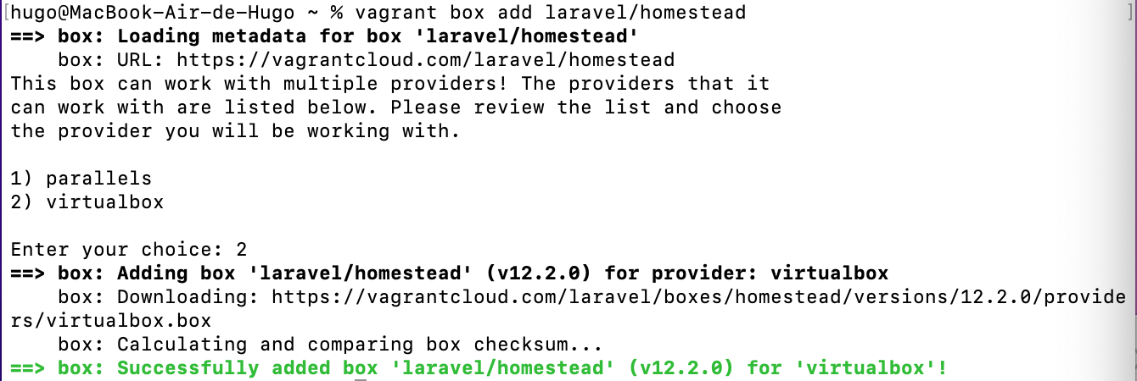

* Clonamos el proyecto en el directorio de trabajo.

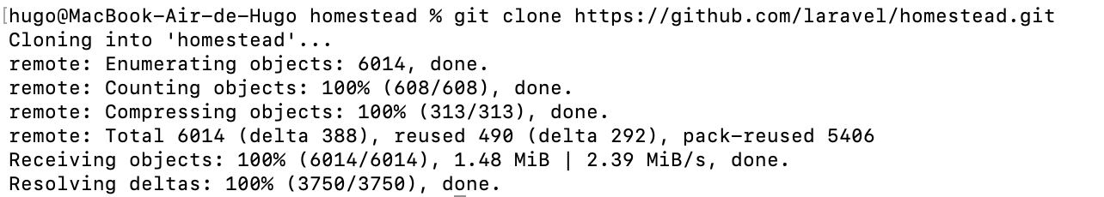

* Iniciamos homestead.



* Observamos el fichero homestead.yaml y cambiamos la ruta de folders.

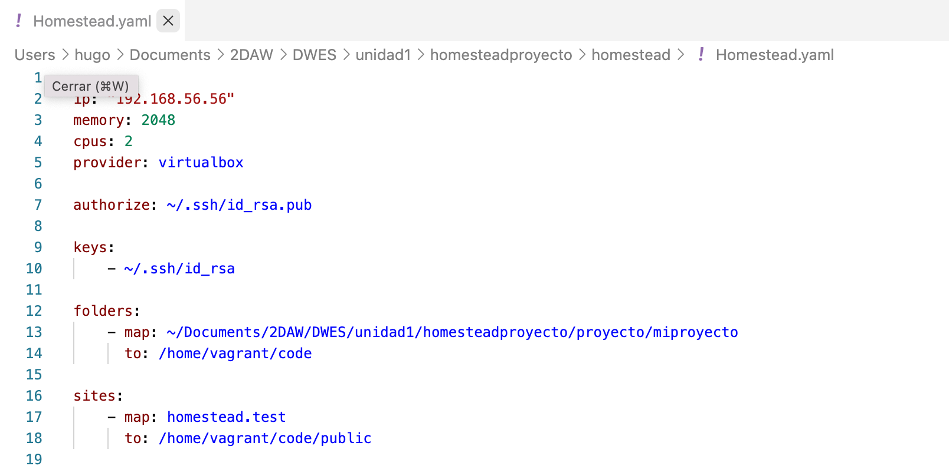

* Lanzamos la máquina

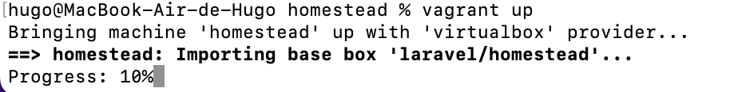

* Nos conectamos por ssh

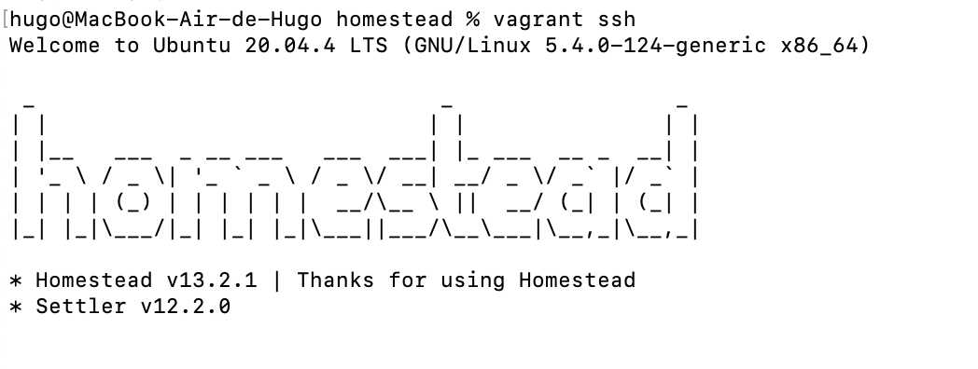

* Modificamos el fichero de host

